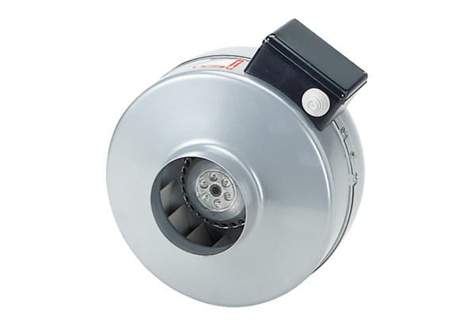Radial-Rohrventilator ERR 31/1Verpackungseinheit: 1 StückSortiment: C
Artikelnummer: 0080.0278Hersteller: MAICO

